Jahresbericht Spielgruppe Zottelbär 2018/2019
Wie lösen wir das? Zuwenig Kinder für zwei Gruppen, aber nur Wald oder nur Indoor kommt auch nicht in Frage… So mussten wir an der Planungssitzung fürs neue Spielgruppenjahr überlegen wie, wer, wieviel, wo, was ist am besten, was können wir uns leisten… Wir haben nach und nach weniger potenzielle Spielgruppenkinder in der Gemeinde und es wird in nächster Zeit so bleiben. Wir beschlossen nur eine Gruppe anzubieten, welche im 1.Semester Indoor startet, im 2. Semester in den Wald geht. So geht nichts verloren. Dazu der Beschluss Kinder ab 2,5 Jahren aufzunehmen und Susanne Flühler als Assistenzleiterin einzustellen. Das stellte sich als gute Entscheidung heraus und wir hatten ein lässiges Jahr. Für das zweite Semester konnten wir dann doch noch eine zweite „Mini“Gruppe starten, Indoor mit sechs Kinder.
Im August 2018 starteten also 10 Kinder Indoor, davon 3 Kinder unter 3-Jährig. Deshalb machte ich im Herbst noch die Weiterbildung zum Thema Spielgruppen unter 3, welche sehr wertvoll war. Die „Kleinen“ machten es sehr gut! Klar musste das Programm angepasst werden, aber es ging viel besser als erwartet.
Es wurde viel gespielt, gelacht und es war eine muntere, selbstbewusste Gruppe mit viel Power. Susanne lebte sich auch sehr schnell ein und war innert kürzester Zeit Gold Wert und wird heiß geliebt.
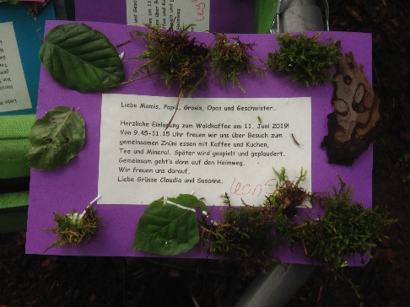
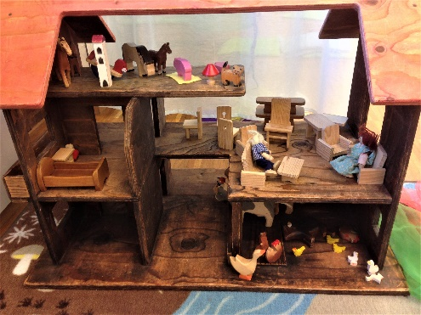
Leider verließen uns aufs zweite Semester zwei Kinder welche sich auch noch für Indoor angemeldet hatten, (also zwei Mal pro Woche) was natürlich ein rechter Verlust war. Dafür konnten drei neue Kinder nachrutschen und wir starteten im März im Wald. Das war lustig und auch sehr schön mehr Raum und Luft für diese lebendige Gruppe zu haben.

Im März startete auch die „Mini“Gruppe Indoor mit sechs Kinder, zwei Großen und einem ganz Kleinen. Mit „nur“ sechs Kinder war die Gruppe schon bald sehr friedlich und entspannt am Spielen.
Wir gingen mit beiden Gruppen auf ein kleines Reisli, welches schöne Erlebnisse waren. Das Abschlussfest Ende Juni war sehr gemütlich und ein gelungenes Ende. Vier Kinder verabschiedeten wir in den Kindergarten, die anderen kommen nochmals ein bis zwei Jahre.
Im Vereinsvorstand zeigte sich an der GV im September, dass alle außer wir Leiterinnen zurücktreten möchten und somit stellte sich die Frage generell wie weiter mit dem Verein. Mitgliederschwund, immer weniger mögliche Eltern zum Mitmachen, wenig Einnahmen, das alles hat uns veranlasst mit der Gemeinde und der Schulpflege Kontakt auf zu nehmen. Könnten wir vielleicht grundlegend die Spielgruppe in der Gemeinde oder der Schule integrieren? Wie können wir den Verein wieder stärken und absichern? Im Winter haben wir uns mit den entsprechenden Leuten getroffen, viele Gespräche geführt, Optionen besprochen, viel nachgedacht und abgewartet was dabei rauskommt. Dieser Prozess ist noch nicht beendet, wir wissen nun, dass die Gemeinde und die Schule die Spielgruppe unterstützt und wichtig findet. Ich bin gespannt was sich daraus entwickelt und ich freue mich wie immer aufs neue Jahr.

Dägerlen, im September 2019, Claudia Achermann

